江汉大学2016-2017学年1学期
线性代数（理）考试试卷答案(B卷)

一、选择题（本大题共5小题，每题3分，共15分）
1.C 2.C 3.B 4.D 5.A

二、填空题（本大题共5小题，每题4分，共20分）
1. -2 2. 9 3.3 4. 2 5.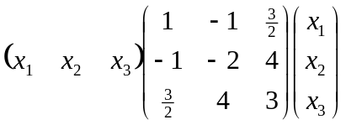

三、计算题（本大题共6小题，每题8分，共48分）
1.4 2.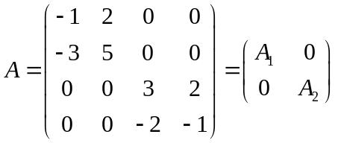
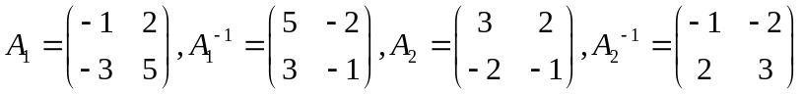
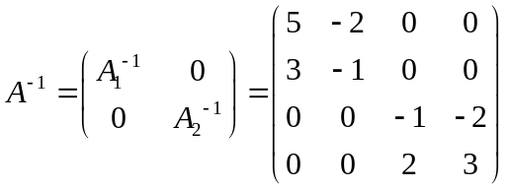
3.秩为2，一个极大线性无关组为α₁ ，α_{2 。}

- 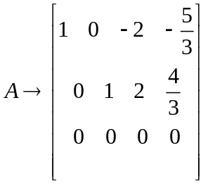 , 一个基础解系为：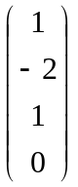,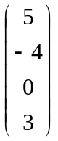 .

5.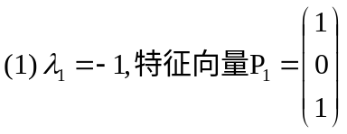 ， 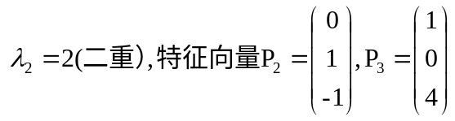。
(2)能对角化。

6.正交规范向量组为：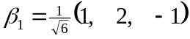,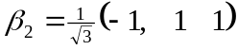，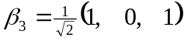

- 综合题（本大题12分）
解：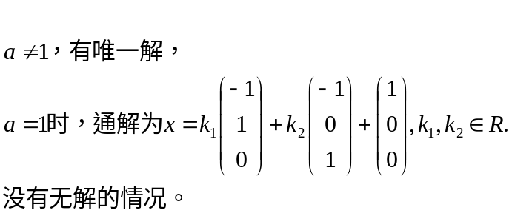

- 证明题（5分）
证明：设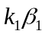 +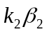 +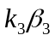=0
则有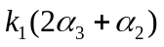 +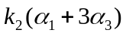 +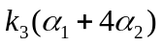
=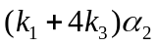+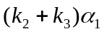+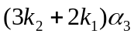=0
又有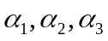线性无关
所以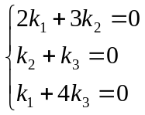，解得，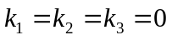。
所以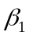 ，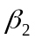，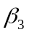线性无关。

